**ПАМЯТКА РОДИТЕЛЮ ОТ РЕБЕНКА**

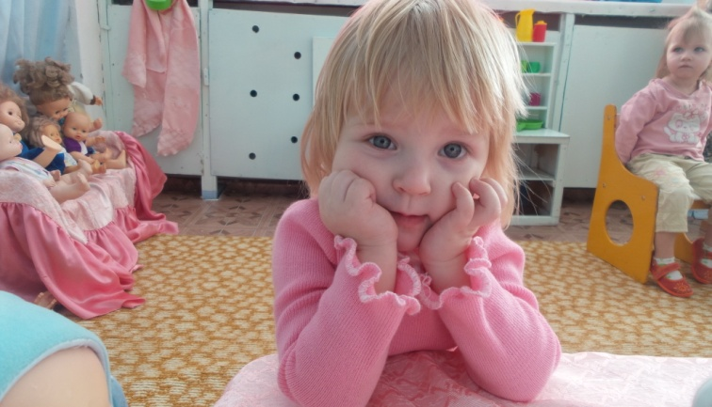

* Не балуйте меня, вы меня этим портите. Я очень хорошо знаю, что необязательно предоставлять мне все, что я запрашиваю. Я просто испытываю вас.

* Не бойтесь быть твердым со мной. *Я* предпочитаю именно такой подход. Это позволяет определить мне свое место.

* Не полагайтесь на силу в отношениях со мной. Это приучит меня к тому, что считаться нужно только с силой. *Я* откликнусь с большой готовностью на ваши инициативы.

* Не будьте непоследовательными. Это сбивает меня с толку и заставляет упорнее пытаться во всех случаях оставить последнее слово за собой.

* Не расстраивайтесь слишком сильно, когда я говорю "Я вас ненавижу". Я не имею это в виду. Я просто хочу, чтобы вы пожалели о том, что вы сделали мне.

* Не заставляйте меня чувствовать младше, чем я есть на самом деле. *Я* отыграюсь на вас за это, став "плаксой" и "нытиком".

* Не делайте для меня и за меня того, что я в состоянии сделать за себя сам. Я могу продолжать использовать вас в качестве прислуги.

* Не заставляйте меня чувствовать, что мои поступки - смертный грех. Я должен научиться делать ошибки, не ощущая, что я ни на что не годен.

* Не придирайтесь ко мне и не ворчите на меня. Если вы будете это делать, я буду вынужден защищаться, притворяясь глухим.

* Не требуйте от меня объяснений, зачем я это сделал. Я иногда и сам не знаю, почему поступаю так, а не иначе.

* Не подвергайте слишком большому испытанию мою честность. Будучи запуган я легко превращаюсь в лжеца.

*Не защищайте меня от последствий собственных ошибок. Я учусь на собственном опыте. Не обращайте слишком много внимания на мои маленькие хвори. Я могу научиться получать удовольствие от плохого самочувствия, если это привлекает ко мне так много внимания.

* Не пытайтесь от меня отделаться, когда я задаю откровенные вопросы. Если вы не будете, на них отвечать, вы увидите, что я перестану задавать вам вопросы вообще и буду искать информацию где-то на стороне.

* Никогда даже не намекайте; что вы совершенны и непогрешимы. Это дает мне ощущениетщетности попыток сравняться с вами.

* Не беспокойтесь, что мы проводим вместе слишком мало времени. Значение имеет то, как мы его проводим.

* Пусть мои страхи и опасения не вызывают у вас беспокойства. Иначе я буду бояться еще больше. Покажите мне, что такое мужество.

* Не забывайте то, что я не могу успешно развиваться без понимания и одобрения, но похвала, когда она честно заслужена, иногда все же забывается. А нагоняй, кажется никогда.

* Относитесь ко мне также, как вы относитесь к своим друзьям. Тогда я тоже стану вашим другом. Запомните, что я учусь больше подражая примерам, а не подвергаясь критике.

И, кроме того, я вас так сильно люблю, пожалуйста, ответьте мне любовью.